Fraktale Marcin Zabielski

Obiekt, dla którego wymiar Hausdorffa-Besicovitcha (tzw. wymiar fraktalny) jest mniejszy od wymiaru topologicznego. Wymiar fraktalny D może być różnie zdefiniowany, najczęściej na podstawie relacji między powierzchnią lub objętością fraktala A(r) a jego długością
r: A(nr) = nDA(r),
gdzie: A(nr) - powierzchnia lub objętość fraktala po przeskalowaniu jego długości przez czynnik n. Wymiar ten przyjmuje dla fraktala wartości niewymierne, wskazując jednocześnie w jaki sposób fraktal wypełnia przestrzeń, w której jest osadzony. Proste fraktale wykazują "samopodobieństwo" - obrazy ich struktury są takie same w każdej skali.

Matematycznymi przykładami fraktali są:
(w nawiasie podano przybliżony wymiar fraktalny).

zbiór Cantora (0,631)
płatek śniegowy von Koch (1,262)
uszczelka Sierpińskiego (1,585)
kostka Mengera (2,727)
zbiór Mandelbrota

Wiele obiektów i zjawisk spotykanych w przyrodzie może być modelowanych za pomocą geometrii fraktali. Należą do nich np. linia brzegowa, zbocza górskie, systemy komórkowe, powierzchnia białek, struktura polimerów, chmury, dyfuzyjnie limitowana agregacja (np. podczas elektrolitycznego wydzielania metali).
Pojęcie fraktala jest ważnym elementem teorii chaosu.

INACZEJ:

Jeśli w normalnej płaskiej figurze geometrycznej (np. kwadracie) dwukrotnie powiększymy boki - jej powierzchnia wzrośnie czterokrotnie.
Załóżmy, że bok kwadratu ma 3 cm - jego powierzchnia wynosi zatem 9 cm kw.
Po dwukrotnym powiększeniu boków, powierzchnia kwadratu wyniesie 36 cm kw.
Jeżeli takie operacje przeprowadzimy na fraktalu jego powierzchnia zwiększy się mniej niż czterokrotnie.

Samopodobieństwo jest charakterystyczną cechą fraktali. Figura jest samopodobna,
jeżeli istnieje możliwość przedstawienia jej jako sumy identycznych fragmentów podobnych do niej w skali s.

Przykłady:

f(n) = f(n) * f(n) + c

c – liczba złożona
n – wspolzedne punktu – liczby złożone → (x + iy)
x – Część rzeczywista, y – część urojona

Wynikiem funkcji zamiast prostej są punkty, które mogą być nieskończenie małe
Dlatego można w nieskończoność powiększać dowolny fragment fraktala I otrzymywać ciągle nowe fraktale.

Zakładamy, ze naszym punktem do “pokolorowania” jest punkt o współrzędnych
(2+1i)
Dla c – (1 + 1i)
c może być dowolna liczba złożona.

Podstawiamy do równania:
f(n) = f(2 + 1i) =
(2 + 1i)(2 + 1i) + (1 + 1i) =
2*2 + 2i + 2i + i^2 + 1 + 1i =
5 + 5i + -1 = .............i^2 = -1
4 + 5i

Mamy już pierwsza iteracje – teraz musimy podstawić każdy nowy zestaw wspolzednych do funkcji aż będziemy w stanie powiedzieć, ze punkt

- wyszedł poza graf – np przy grafie 10x10 wspolzedne wynoszą (-234, 97)

- nigdy nie wyjdzie poza graf – przyjętą zasada jest 200 iteracji – jeżeli punkt znajduje się nadaj wewnątrz grafu – nigdy go już nie opuści

Teraz dla każdej iteracji przypisujemy kolor – dla punktów które
po pierwszej iteracji znalazły się poza grafem – kolor 1
Dla punktów które znalazły się poza grafem przy drugiej iteracji – kolor 2
I tak dalej…

Punkty które nigdy nie opuszczają grafu z reguły maja przypisany kolor czarny.

Gdy postąpimy zgodnie z ta zasada – powinniśmy otrzymac następujący fraktal typu Julian Set (Zbiory Julii)

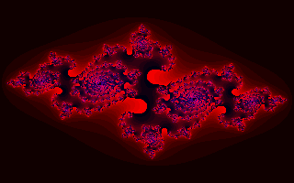

Pojęcie „fraktal” wprowadził amerykański matematyk B. Mandelbrot w latach 70 XX w.
Przedstawił następujący wzór generujący najpopularniejszy z fraktali: f(x) = f(x-1)^2 + c

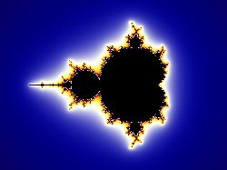

Standardowe fraktale generowane na PC składaja się z ponad 300,000 punktów – każdy z ponad 200 iteracji co daje ponad 60,000,000 obliczonych funkcji.

Classic Iterated Function Systems – IFS

(Układ iterowanych odwzorowań)
http://ecademy.agnesscott.edu/~lriddle/ifs/ifs.html

Układy iterowanych odwzorowań – fraktale tworzone poprzez ciągłe transformacje takie jak obrót, skalowanie o stały współczynnik oraz translacje.

Krzywa Koch’a

Zaczynamy od prostej – dzielimy na 3 równe części, środkowa cześć wycinamy I wstawiamy w jej miejsce trójkąt równoboczny o boku równym długości wyciętego fragmentu. Teraz każdy z 4 otrzymanych odcinków dzielimy na 3 równe części I powtarzamy operacje…
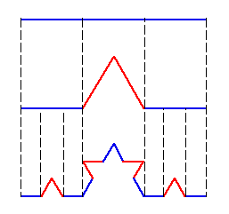

Krzywa Koch’a to krzywa otrzymana po dokonywaniu takiej transformacji nieskończenie wiele razy.
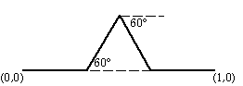

Pierwsza iteracja składa się z 4 segmentów będących pierwotnym odcinkiem przeskalowanym ze współczynnikiem r =1/3.
Dwa segmenty obracamy o 60° jeden zgodnie a drugie odwrotnie do ruchu wskazówek zegara.
Te przekształcenia można zapisać następującymi macierzami:

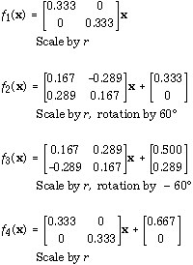

Otrzymamy hiperboliczna funkcje ze współczynnikiem podobieństwa (similitude)
Dla każdej części r < 1.
Wymiar podobieństwa – d – dla tego zbioru IFS jest rozwiązaniem tego wyrażenia:
(similarity dimension)

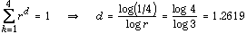

Koch skonstruował ta krzywa w 1904 roku. Jest to wyjątkowy typ krzywej która nie ma stycznej w żadnym punkcie.
Długość tej krzywej w punkcie n-tej iteracji wynosi (4/3)^n – gdzie n = 0 określa początkową prosta. Wynika z tego, ze długość krzywej jest nieskończona.
Co więcej, długość krzywej pomiędzy dwoma punktami leżącymi na niej jest również nieskończona – wynika to z tego, ze pomiędzy tymi dwoma punktami również jest zawarta “pełnowartościowa” krzywa Koch’a czyli nieskończenie długa.

3 kopie krzywej Koch’a umieszczone na trójkącie równobocznym tworzą tzw
Płatek Śniegowy von Koch’a

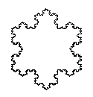

Inne przykłady fraktali typu IFS:

Sierpinski Gasket

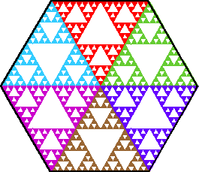

Sierpinski Pentagon

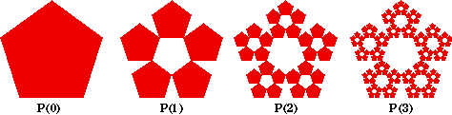

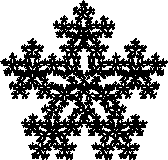

FRACTAL IMAGE COMPRESSION

(Fraktalowa Kompresja Obrazu)

http://www.math.psu.edu/tseng/class/Fractals.html
Wprowadzenie do grafiki komputerowej – J.D. Foley
http://www.zssio.bielsko.ids.pl/edu/mat/fraktale/rys_f.htm#IFS

Wstęp
Dobrze znane przyczyny poszukiwania efektywnej kompresji obrazu:
→ Możliwość przesyłania przez internet
→ Możliwość łatwego przechowywania I przenoszenia

Standardowy CD-ROM może pomieścić do 650MB – to w zupełności wystarcza na przechowywanie tekstu – na takiej płycie można spokojnie zmieścić cały tekst opisany w Encyclopedia Britannica I jeszcze zostanie sporo wolnego miejsca.
Sytuacja się zmienia, jeżeli chcemy wcisnąć na taka płytę chociaż jeden film.

Kompresja Obrazu
Istnieją dwie podstawowe kategorie kompresji – stratna I bezstratna (lossless, lossy).
Kompresja bezstratna polega na możliwości odtworzenia każdego pojedynczego bitu pierwotnego pliku. Kompresja stratna ma wpływ na zawartość pliku, dąży jednak do tego, aby obraz był dla obserwatora niemalże identyczny.
Oczywiście kompresja stratna nie może być stosowana do plików tekstowych lub programów.

Najbardziej popularnymi formatami kompresji stratnej to JPEG (Joint Photographic Experts Group) czy GIF (CompuServe)
Istnieje również format Fractal Image Compression oparta na lokalnym samopodobienstwie obrazu – właścicielem formatu jest firma Iterated Systems, Inc.

Metody kompresji można tez podzielić na symetryczne I asymetryczne.
Przy metodach symetrycznych kompresja I dekompresja zajmuje mniej więcej tyle samo czasu. (JPEG). Metoda fraktalowa jest natomiast przykładem kompresji asymetrycznej.
Zdecydowanie więcej czasu jest potrzebne na kompresje niż na późniejsza dekompresje obrazu. Większość wymaganej pracy jest wykonywana podczas kompresji I dla tego dekompresja zajmuje już niewiele czasu.

Podstawowe Zasady

Iloczyn dowolnej sekwencji macierzy (ZLOZENIE) obrotu, przesunięcia i skalowania nazywamy przekształceniem afinicznym. Takie przekształcenie ma bardzo ważna właściwość – zawsze zostaje zachowana równoległość linii.
Rozpatrzymy teraz przekształcenie afiniczne w R²: W(x,y) = (ax+by+e,cx+dy+f).
Parametry a, b, c oraz d są odpowiedzialne za część liniowa I opisują obrót, przesuniecie i skalowanie natomiast parametry e i f to odległości przesunięć w kierunku x i y.

Będziemy korzystać tylko ze zwężających (contractive) odwzorowań afinicznych. Odwzorowanie afiniczne jest uważane za zwężające, jeżeli jego współczynnik skalowania jest mniejszy od 1.

Skończony zbiór zwężających odwzorowań afinicznych W1, W2, …,Wn tworzy wcześniej wspomniane IFS - iterated functions system

Jeżeli założymy, ze B jest niepustym zwartym podzbiorem R^{n} wtedy odwzorowanie
W(B) = U W_{i}(B) jest odwzorowaniem zwężającym w H – przestrzeni metrycznej zwartych zbiorów w R^{n}.

Dla przestrzeni R można zdefiniować zwartą przestrzeń metryczną H z metryką Hausdorffa h, gdzie H - zbiór wszystkich niepustych domkniętych podzbiorów R,
Atraktorem iterowanego układu funkcji nazywa się zbiór G H taki, że W(G) = G, gdzie
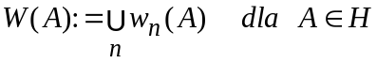
Podstawę teoretyczną kompresji fraktalnej stanowi tzw. Collage Theorem.
Collage Theorem. Niech {R, w_{n} : n = 1, ... , N} - układ hiperboliczny, tj.
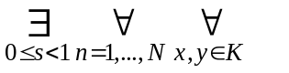 d(w_{n}(x), w_{n}(y)) s d(x,y)
o atraktorze A. Załóżmy, że podzbiór 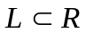 spełnia nierówność
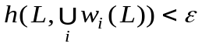 dla 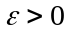
Wówczas 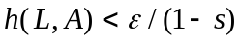

FRACTAL IMAGE COMPRESSION

Zakładamy, ze chcemy skompresować zdjęcie B w formacie cyfrowej bit-mapy.
Rozdzielczość m na n pikseli, plik składa się z nagłówka za którym występuje m*n
Komórek danych, po jednej dla każdego piksela. Mając podana rozdzielczość, możemy określić współrzędne każdego piksela, I tak pierwsza komórka n jest to pierwszy rząd pikseli zaczynając od lewej.
Wielkość takiej komórki jest rożna w zależności od rodzaju zdjęcia.
Dla najprostszego, czarno-bialego ta wielkość to 1 bit –
0 → biały
1 → czarny
Otrzymujemy wiec prosty dwuwymiarowy zbiór w którym interesują nas tylko
Piksele których bit = 1.
Tak wiec możemy rozpatrywać to zdjęcie jako zwarty podzbiór R².
Jeżeli nasze zdjęcie B było by w skali szarości, rozpatrywalibyśmy je jako podzbiór R³.
Trzeci bit byłby odpowiedzialny za określenie intensywności skali szarości.
Jeżeli B byłoby zdjęciem kolorowym, rozpatrywalibyśmy je jako podzbiór R⁵.
Poza dwoma podstawowymi pikselami jak to było w przypadku zdjęcia czarnobialego, potrzebne są jeszcze 3 pozycje dla RGB.
Poprzez odpowiednie sterowanie natężeniem poszczególnych kolorów RGB możemy uzyskać dowolny widziany przez oko ludzkie kolor.
W komputerach każdy kolor jest dzielony na 256 poziomów natężenia.

Z obserwacji Barnsley’a wynika, ze obrazy z rzeczywistego świata zawierają dużo powtórzeń afinicznych. Oznacza to, ze przy odpowiedniej funkcji IFS duże części obrazu są podobne do mniejszych części tego samego obrazu.

Obraz jest traktowany jako funkcja f(x, y) opisująca piksel.
System kompresji fraktalowej najpierw dzieli obraz wejściowy na “podstawowe obszary” dowolnego kształtu I wielkości wynajdując samopodobne obszary. Nie mogą one zachodzić na siebie. (domain regions)
Następnie tworzony jest zbiór możliwych “obszarów – zakresów”. (range regions) Mogą zachodzić na siebie I musza być większe niż obszary podstawowe.
Następnie algorytm szuka dla podstawowego obszaru odpowiedniego “obszaru-zakresu”
Który po zastosowaniu odpowiedniej transformacji afinicznej będzie do złudzenia przypominał podstawowy obszar.
Jako rezultat tworzony jest plik FIF (Fractal Image Format) dla zdjęcia.
Plik taki zawiera informacje na temat obszarów podstawowych oraz listę współrzędnych afinicznych wszystkich powiązanych transformacji czyli obraz zostaje zapisany jako zbiór przekształceń za pomocą których możemy potem odwzorować zdjęcie w jego kopie.
Tak wiec piksele z danego obszaru są zamieniane na opis macierzy transformującej z 1-bitowym opisem 0 – 255.
Ten proces jest niezależny od rozdzielczości oryginalnego zdjęcia. Zdjęcie wynikowe będzie wyglądało tak samo niezależnie od rozdzielczości – ponieważ kompresor znalazł funkcje IFS której atraktor replikuje oryginalny obraz. Proces ten nie posiada wady typowej dla JPEG czyli zblokowania pikseli.
Proces kompresji pochłania dużo pracy, w szczególności szukanie odpowiednich obszarow-zakresow. Jednak po dokonaniu pełnej kompresji dekompresja następuje nieporównywalnie szybko.
Ten typ kompresji pozwala na wybór jakości – im niższa jakość obrazu wynikowego tym szybsza kompresja.

Dekompresja obrazu:

Aby dokonać dekompresji, potrzebna jest alokacja dwóch buforów w pamięci.
W buforze pierwszym przechowywane są obraz-zakres, natomiast w drugim obraz-podstawowy. Obraz podstawowy jest dzielony na obszary podstawowe zgodnie z opisem w pliku FIF. Dla każdego obszru-podstawowego jest lokalizowany obszar-zakres.
Odpowiednie odwzorowanie afiniczne jest aplikowane do obszaru-zakresu,
“pociągając” zawartość w stronę atraktora odwzorowania.
Ponieważ każde odwzorowanie jest zwężające, również obszar-zakres ulega zmniejszeniu. Dlatego podczas kompresji obszary-zakresu musza być większe niż
obszary-podstawowe.

W następnej iteracji obszar-zakresu I obszar-podstawowy zamieniają się rolami.
Proces odwzorowania odbywa się od obszarow-zakresow do obszarow-podstawowych.
Operacja jest powtarzana wielokrotnie, formowany jest obraz wyjściowy.

Kompresja – od kilkudziesięciu do kilkuset razy!

Inaczej:

Działanie takiego algorytmu opiera się więc na podzieleniu obrazu (ściślej - dziedziny owej funkcji) na fragmenty i następnie podaniu przekształceń, za pomocą których można odtworzyć cały obraz z jego części

FIC vs. JPEG

Format JPEG posługuje się metoda DCT (Discrete Cosine Transform).
DCT rozdziela obraz na małe części, z reguły 8 na 8 pikseli, następnie konwertuje natężenie pikseli w ich odpowiedniki wyrażone w częstotliwości. Rezultatem takiej operacji są 64 wykresy cosinusoidalne o rożnej amplitudzie.
Kompresja jest dokonywana poprzez odrzucenie wysokich częstotliwości.
Taka operacja powoduje utratę drobnych, mało znaczących części obrazu.
Jeżeli obraz zawiera ostre krawędzie, które zapisywane są w zakresie wysokich częstotliwości, DCT spowoduje ich “rozmazanie”
Dodatkowo, format JPEG jest zależny od rozdzielczości.
Takiej samej wielkości obraz większej rozdzielczości musi być podzielony na znacznie większą liczbę kwadratów 8 na 8 pikseli.

FIC nie posiada tych negatywnych cech.
Ma tez jednak swoje wady- długa kompresja nie pozwala na transmisje video w czasie rzeczywistym.
Jedna z aplikacji używających FIF jest Microsoft Encarta.

